【弱智的PIC教程之17】
左移、右移指令（RLF、RRF）

【STATUS】状态寄存器
介绍一个重要的寄存器，状态寄存器：STATUS。它的各个位如下图：
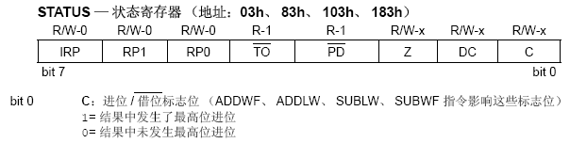
本讲只介绍它的bit0位，即“进位/借位标志位”。
之前我们在介绍了三个定时器，每个定时器都有一个计数器，分别是：TMR0、TMR1H/TMR1L、TMR2。
以TMR0为例，工作时，TMR0不断加1递增。当由255再递增加1时，产生一个进位，同时TMR0溢出，TMR0=0。
产生一个进位时，STATUS,bit0就会置位，即STATUS,0=1（C=1）。
同样，如果做减法操作时（后面会讲到），如果产生一个借位，则STATUS,0=0（C=0）。

【RLF】F寄存器带进位标志位C,按位左移
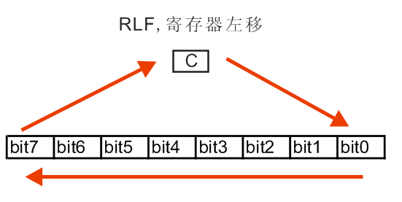
执行一次RLF，寄存器各个位，由低到高向左移动一次，最高位bit7移入C位（进位位）、进位位C移入最低位bit0。

【RRLF】F寄存器带进位标志位C,按位右移
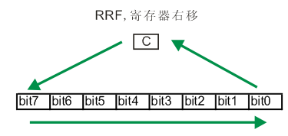
执行一次RRLF，寄存器各个位，由高到低高向右移动一次，最低位bit0移入C位（进位位）、进位位C移入最高位bit7。

分析以下语句
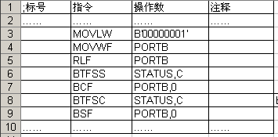
第3、4行，赋值PORTB=B’00000001’
第5行，PORTB左移，结果存入PORTB。
注意，如果指令为:RLF PORTB,W，则是将PORTB左移后，结果存入W，而PORTB不改变。
PORTB左移后，bit7→C，C→bit0，我们希望bit7移入bit0，为此需要做调整
第6~9行，进行调整，将移入C的值，复制的bit0位中
- 当，原bit7=1，即左移后C=1
第6行，判断当C=1时，跳一步，执行第8行。第8行判断，如果C=0，跳一步到第10行。但此时因为C=1，所以执行第8行后不跳步，顺序执行第9行。第9行是将PORTB,0置1。
- 当，原bit7=0，即左移后C=0
第6行，判断当C=1时跳一步，但此时C=0，不跳步执行第7行。第7行将PORTB,0清0。接下来执行第8行，如果C=0，跳一步到第10行。

通过这4条语句的调整，我们可将bit7中的值，还原的bit0。达到PORTB自身8个位的循环左移。

同样，我们来分析下面的右移代码。要求将PORTB的8个位进行循环右移。
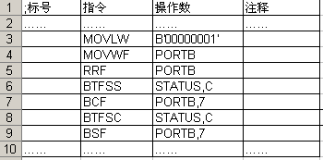
上面的语句，请读者自行分析。
【实例】利用RLF、RRF指令，编制LED依次闪烁。
源代码存放在“LX1_LEX源代码.XLS”文件之左移、右移页。请读者在MPLAB IDE中运行。
